运算器实验
计算机的一个最主要的功能就是处理各种算术和逻辑运算，这个功能要由 CPU 中的运算器来完成，运算器也称作算术逻辑部件 ALU。

1.1实验目的
(1) 了解运算器的组成结构。
(2) 掌握运算器的工作原理。

1.2实验设备
PC机一台，Basys3开发板，Xilinx Vivado开发套件。

1.3实验原理

本次实验的原理图如图所示：
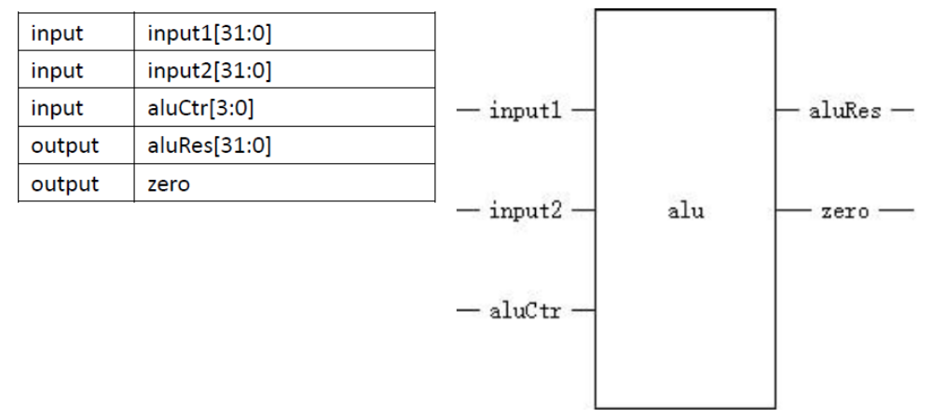
运算器实验原理图
ALU主要执行5种操作：与，或，加，减，小于设置。这五种操作可以使用四位的编码表示：0000，0001，0010，1110，0111。指令不同，则对应的ALU运算不同，所以该模块需要根据指令来控制ALU进行正确的运算。
根据aluCtr的不同进行相应的运算操作，将操作结果赋值到输出变量。具体的运算规则如下表所示：
表1运算规则
操作码op | 运算结果
0000 | 与
0001 | 或
0010 | 加
1110 | 减
0111 | 小于设置
其他 | 32'h00000000;

选作：参考以下代码设计input1为16位，运算中加入符号扩展，增加状态标志输出。增加控制模块

1.4实验步骤

Verilog代码如下，细节见注释：
module alu(
input [31:0] input1,
input [31:0] input2,
input [3:0] aluCtr,
output reg[31:0] aluRes,
output reg zero
);
always @(input1 or input2 or aluCtr) // 运算数或控制码变化时操作
begin
case(aluCtr)
4'b0110: // 减
begin
aluRes = input1 - input2;
if(aluRes == 0)
zero = 1;
else
zero = 0;
end
4'b0010: // 加
aluRes = input1 + input2;
4'b0000: // 与
aluRes = input1 & input2;
4'b0001: // 或
aluRes = input1 | input2;
4'b1100: // 异或
aluRes = ~(input1 | input2);
4'b0111: // 小于设置
begin
if(input1<input2)
aluRes = 1;
end
default:
aluRes = 0;
endcase
end
endmodule
符号扩展模块
将16位有符号数扩展成32位有符号数，只需要在16位数前面补足符号即可。
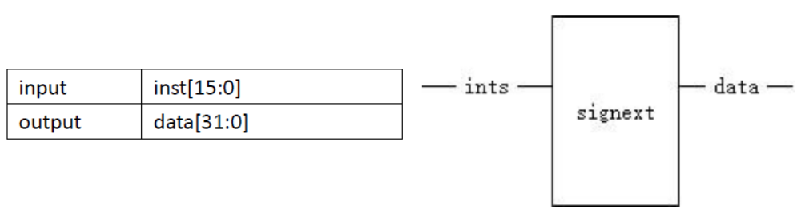
Verilog代码如下，细节见注释：
module signext(
input [15:0] inst, // 输入16位
output [31:0] data // 输出32位
);
// 根据符号补充符号位
// 如果符号位为1，则补充16个1，即16’h ffff
// 如果符号位为0，则补充16个0
assign data = inst[15:15]?{16'hffff,inst}:{16'h0000,inst};
endmodule

顶层文件
module top(
input clkin,
input reset
);
// ALU信号线
wire zero;
wire[31:0] aluRes;
// ALU控制信号线
wire[3:0] aluCtr;
// 扩展信号线
wire[31:0] expand;
// 实例化ALU模块
alu alu(.input1(input1),
.input2(input2),
.aluCtr(aluCtr),
.zero(zero),
.aluRes(aluRes));

仿真代码
module alusim;
// Inputs
reg [31:0] input1;
reg [31:0] input2;
reg [3:0] aluCtr;
// Outputs
wire [31:0] aluRes;
wire zero;
// Instantiate the Unit Under Test (UUT)
alu uut (
.input1(input1),
.input2(input2),
.aluCtr(aluCtr),
.aluRes(aluRes),
.zero(zero)
);
initial begin
// Initialize Inputs
input1 = 1;
input2 = 1;
aluCtr = 4'b0110;
#100;
input1 = 2;
input2 = 1;
aluCtr = 4'b0110;
#100
input1 = 1;
input2 = 1;
aluCtr = 4'b0010;
#100
input1 = 1;
input2 = 0;
aluCtr = 4'b0000;
#100
input1 = 1;
input2 = 0;
aluCtr = 4'b0001;
#100
input1 = 1;
input2 = 0;
aluCtr = 4'b0111;
#100
input1 = 0;
input2 = 1;
aluCtr = 4'b0111;
end
endmodule

2) 仿真波形

进一步扩展：
连接引脚：用SW模拟输入运算数据（比如input2）以及aluCtr操作选择，可以设置其中一个操作数为常数，另一个操作数从板子设置读入。运算结果通过led输出。

